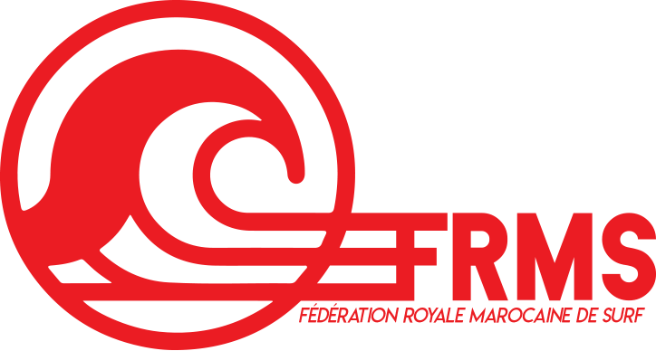
الجامعة الملكية المغربية لركوب الموج
FEDERATION ROYALE MAROCAINE DE SURF

Réf : 50/2019

ATTESTATION

Objet : Prise en charge
La Fédération Royale Marocaine de Surf et Bodyboard atteste par la présente que l'athlète : AFAL AFAL, licence Num : 1001 représente le Maroc dans les compétitions internationales.

AFAL AFAL représentera le Maroc à la compétition internationale :

test
test1
test2

La Fédération Royale Marocaine de Surf et Bodyboard prendra en charge l'ensemble des frais inhérents à ses déplacements.

Nous vous prions de lui faciliter les démarches pour l'obtention du Visa nécessaire à son voyage.

Fait à Rabat le : ${date}

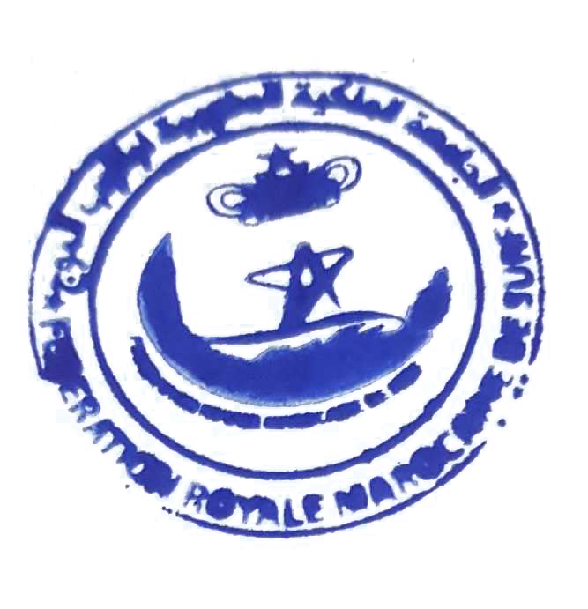
Amine AFAL
Directeur
FRMS +212661436714

